|  |  |  |  |
| --- | --- | --- | --- |
| Jméno a příjmení: | Michaela Chmelová | | |
| UČO: | 481095 | | |
| Název, kód předmětu: | Statistická analýza dat, PSY117 | | |
| Vyučující: | Mgr. Stanislav Ježek, Ph.D. | | |
| Datum odevzdání: | 8. 5. 2019 |  |  |
|  | | | | |



**Užívali heroin a pervitin, když jim bylo sedmnáct. S čím se potýkají po 14 letech?**

Mládí je období vzdoru a experimentování. Lidé chtějí zkoušet nové věci, mezi něž často patří také návykové látky. Většina z nich ovšem nehledí na následky, které v budoucnosti mohou nastat.  
Tým výzkumníků se jako první u nás zabýval dopady dlouhodobého užívání heroinu a pervitinu u mladých dospívajících ve věku sedmnácti let na jejich pozdější život, a to po 14 letech. Zjišťovali, u kolika lidí přetrvávají drogové problémy i v dospělosti, tj. užívají heroin, pervitin nebo jsou na substituční léčbě a v čem se liší od těch, kteří drogy brali v mládí, ale nyní už je neužívají.

První vyšetření probíhalo od roku 1996 až 1998 a druhé po 14 letech v roce 2010 až 2011. Z první vyšetřené skupiny 124 lidí se následně podařilo oslovit méně než polovinu účastníku, pouze 52 osob.

Šetření probíhalo pomocí rozhovorů a dotazníků zaměřených na užívání návykových látek, osobní charakteristiky, duševního zdraví a životní spokojenosti. Jedním z nástrojů byl dotazník ASI-Lite, který umožňuje posoudit problémy u lidí, kteří užívají drogy, a to v sedmi základních životních oblastech: zdraví, zaměstnání, užívání alkoholu, užívání drog, dodržování zákona, rodina a psychické zdraví.

Výsledky ukázaly, že problémy s drogami má v současnosti již jen čtvrtina lidí. Tři čtvrtiny sledovaných osob jsou sociálně adaptované, dlouhodobě stabilizované bez problémů s drogami (tj. bez užívání tvrdých drog). Obě skupiny se významně nelišily v sociálních charakteristikách (např. pohlaví, věk, vzdělání, zaměstnání). Výskyt psychické poruchy s odborným léčením byl stejný, okolo 30 %. Obě skupiny se v současnosti pouze liší v průměrném počtu detoxikačních pobytů, a dále v počtu léčení pro drogové problémy. Tento výsledek nás nepřekvapuje a je logický. Užívají drogy, a proto absolvují detoxikační pobyty a vlivem užívaní drog mají také zdravotní problémy.

Hodnoty (jinak jim říkáme kompozitní skóry), které byly vypočítané pro sedm klíčových životních oblastí v dotazníku ASI-Lite, ukazují na velmi zajímavé rozdíly mezi oběma skupinami. Podstatné rozdíly jsou ve třech oblastech, samozřejmě nepočítáme-li problémy s drogami. Lidé, kteří užívají drogy, mají výrazně vyšší hodnoty v oblasti zdraví než skupina bez užívání drog (0,38 vs. 0,12), vyšší v oblasti zaměstnání (0,7 vs. 0,39) a v oblasti dodržování zákona (0,16 vs. 0,04). Můžeme si to představit tak, že čím vyšší hodnota, tím větší starosti a problémy mají lidé v dané životní oblasti (viz graf 1). Ze všech zkoumaných oblastí najdeme nejvyšší průměrné hodnoty v oblasti zaměstnání a znamená to, že obtížnost pracovního uplatnění mají nejen lidé, co stále drogy užívají (tady je to jasné a pochopitelné, kdo zaměstná takto „spolehlivého“ člověka?), ale také lidé, kterým se drogový problém podařilo překonat, což není moc povzbudivé. Jedna pozoruhodná informace vyplynula z šetření. Obě skupiny nemají problém s alkoholem.

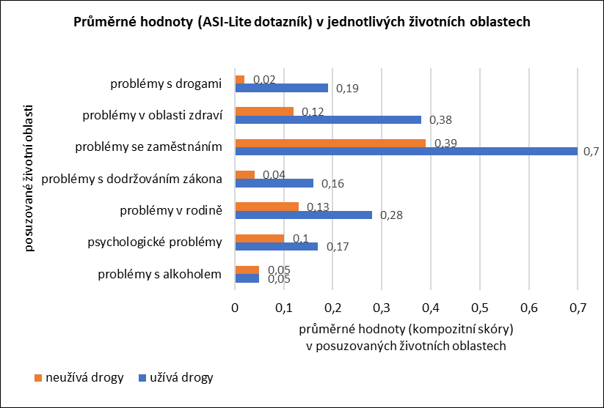

*Graf 1 - Průměrné hodnoty v sedmi životních oblastech dle dotazníku ASI-Lite*

Vzájemný vztah mezi jednotlivými životními oblastmi potvrzuje, že drogové problémy mají vliv na zdraví, zaměstnání, dodržování zákona, ale také na problémy v rodině a psychologické problémy.

Co říci závěrem? Pozitivně lze určitě hodnotit, že intenzivní užívání drog v době dospívání přetrvává do dospělosti pouze u čtvrtiny následně dotázaných. Tři čtvrtiny osob drogy již neužívá. I přesto má užívání drog v dospívání nepříznivý vliv na zdraví a sociální fungování v dospělosti. Nesnáze v pracovním uplatnění zřejmě souvisí s nižším dosaženým vzděláním. Jen asi 50% osob bez drog a okolo 70% u problémových uživatelů má základní vzdělání nebo vyučení. Ve věkově shodné populaci mladých lidí je vyšší zastoupení úplného středoškolského a vysokoškolského vzdělání. Je vidět, že užívání drog významně ovlivňuje studijní úspěšnost a asi i samotnou docházku do školy a následně nalezení pracovního uplatnění.

Studie má dvě omezení. První spočívá v počtu dotázaných lidí. Po 14 letech se jich podařilo oslovit méně než polovinu a mohlo to mít vliv na zkreslení výsledků. Oba soubory vyšetřených se však neliší v podstatných zkoumaných parametrech, což vytváří určitou oporu pro to, že výsledky nejsou zásadním způsobem zkresleny. Druhým omezením je fakt, že se studie realizovala pouze v Praze a poznatky lze objektivně vztáhnout jen na velké město. I když, budou výsledky v malém městě nebo na vesnici skutečně rozdílné?

**Zdroj:**

Csémy, L., Zábranský, T., Grohmannová, K., Dvořáková, Z., Brenza, J., & Janíková, B. (2012). Dospívající uživatelé heroinu a pervitinu po 14 letech: analýza psychosociálních charakteristik. *Československá Psychologie*, *56*(6), 505–517.